單元三
乙部：「非典型肺炎」下的人生百態

活動一

【家家有關懷】

參考以下片段，並完成下列活動。

香港電台，探討非典型肺炎專輯(http://www.rthk.org.hk/special/sars/)，特備節目：<家家有關懷> --- 探討疫症背後的人和事

片段內容大意：
- 對於疫症重災區的淘大花園E座，人們避之則吉。E座住戶Iris雖然未受感染，卻親嘗到人情冷暖，除飽受疫症威脅之外，還受到別人的歧視和冷待。但在大廈封鎖前，她得到朋友主動邀請收留暫住，雪中送炭之情，令她對生命有一番體會。
- 無能力治療（Cure）的人，卻有能力送上關懷（Care）。有福利機構向老人及露宿者派贈口罩，不少義工參與熱線服務以電話慰問關心有需要的人，而不同宗教團體亦以其不同方式關心周圍的人。
- 中大醫學院沈祖堯教授行醫二十年，接觸過無數的病人和病症。今次對抗疫症，眼見不少同事相繼病倒，令他從過去習慣專注於病症，變為更加留意病人的需要，希望給他們一個信息：有人關心他們。除了Cure，更要Care。雖然他沒有受到感染，但是為免連累家人，他亦盡量與太太、孩子隔開。不敢留宿，無法親子的時間，竟收到家人以特別方式的支持，亦提醒了他保重自己，也就是關懷家人。
- 蕭悅筠是第一批受感染的前線醫護人員。她受隔離之時，眼見同事們全副武裝，辛苦對抗疫症，自己卻無能為力，同事的一張相片，竟成為了她的治療特效藥。
- 同樣面對死亡威脅，謝燕君不惜頻頻進出威院探望感染非典型肺炎的牧師哥哥。她沒想到，自己陪伴哥哥經歷生死邊緣，兩兄妹多年來平淡的感情，一下子變得親密了。
- 至於一間甜品店的老闆阿新則主動送贈糖水給前線醫護人員，給他們鼓勵和關懷。阿新的童年成長不快經歷，令他難忘被關懷的溫暖，而去重尋真愛。令他甘願付出，與別人分享甜品滋味，帶給別人歡樂的原因，正正是「施比受更為有福」的道理。

想一想：
看畢片段，完成下表：

Iris義工沈祖堯
教授蕭悅筠謝燕君阿新做了甚麼特別的事情？

為何這樣做？

付了甚麼代價？

得到了甚麼？

對人生/朋友/親情有何新的體會？

在這肺炎肆虐的日子，你可有遇上不同的「生活小故事」？試跟大家分享。
________________________________________________________________________________________________________________________
________________________________________________________________________________________________________________________
____________________________________________

【「非典型肺炎」下的生活片段】
活動二


資料一
爸爸，你駕駛旅遊巴，每天接觸那麼多旅客，卻不戴口罩，下班回家又不洗手，在這非常時期，這是多麼危險啊！
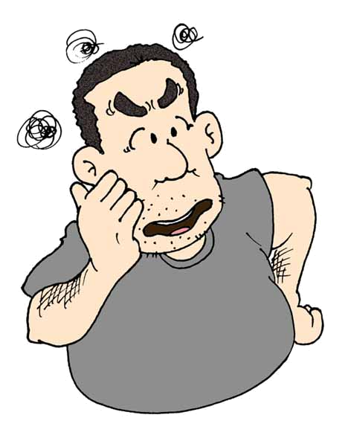
你要知道整天戴著口罩，既不方便，又不舒適，而且，老闆說戴口罩會影響公司形象。
對呀！戴口罩？真麻煩，又焗又熱，更會弄糟髮型。況且，怎會這麼容易「中招」呢！
媽媽



爸爸

兒子

資料二

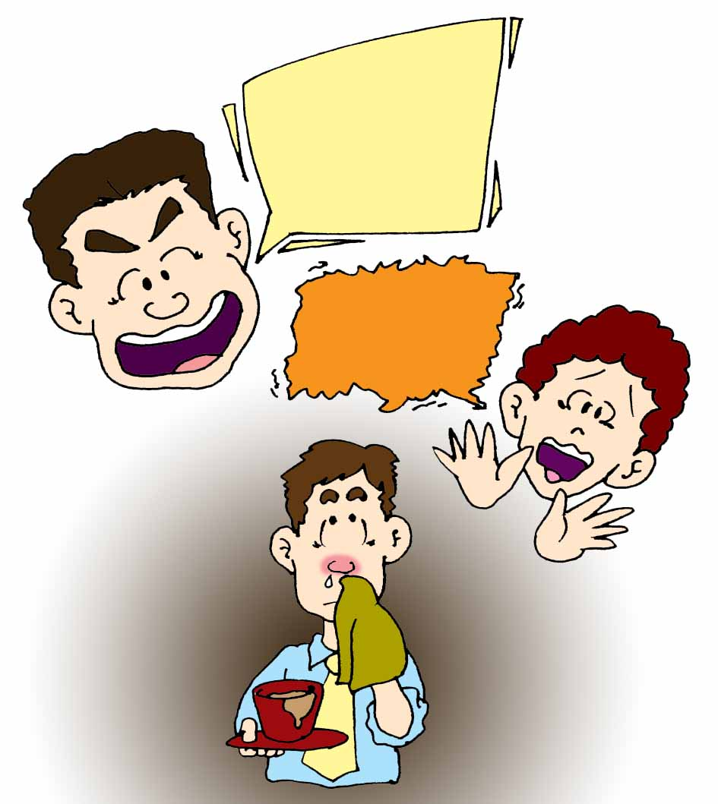
我只是鼻敏感發作打噴嚏，同事便誤會我為非典型肺炎病患者。
志明
你帶病，別用公司的微波爐好了。
你還是別走近我好了！

根據資料一，
a.你認為他們所持的理據合理嗎？為什麼？
人物所持理據合理 / 不合理為甚麼？媽媽爸爸兒子
b. 你認為他們應如何改善溝通，以達致家庭和睦相處？
_______________________________________________________________
_______________________________________________________________
_______________________________________________________________
_______________________________________________________________

根據資料二，
假若你是志明的同事，你會如何與經常打噴嚏的志明相處？
_____________________________________________________________
_____________________________________________________________
_____________________________________________________________
_____________________________________________________________

為了改善與同事的溝通，志明可以做些甚麼？
_____________________________________________________________
_____________________________________________________________
_____________________________________________________________
_____________________________________________________________

【事件探究】
活動三

請細閱以下個案，並完成「誰較理性」分析表。

【本報訊】 1.4.2003
隔離令下 淘大居民寧回家

在這數天，非典型肺炎在淘大花園擴散得非常厲害，很多住客紛紛收拾細軟「大逃亡」。而政府在3月31日對最多住戶受到感染的E座發出「隔離令」。

溫家三口本是E座住戶，在3月30日已搬離家園，入住酒店。在聽聞政府發出「隔離令」後，在昨日中午卻踏上回歸之路。

溫家其中一名成員認為「隔離令」對他們來說是一大喜訊：「當酒店職員知道我們是淘大居民時，曾經拒絕我們入住酒店；待我們出示健康證明後，才讓我們入住。當時心裏很不好受，既受到別人歧視，又擔心連累別人。」

當政府發出「隔離令」時，她反而感到欣慰：「四周也可能有非典型菌，可以走得去邊？回淘大後反而有醫護人員照顧，豈不是更好嗎？」

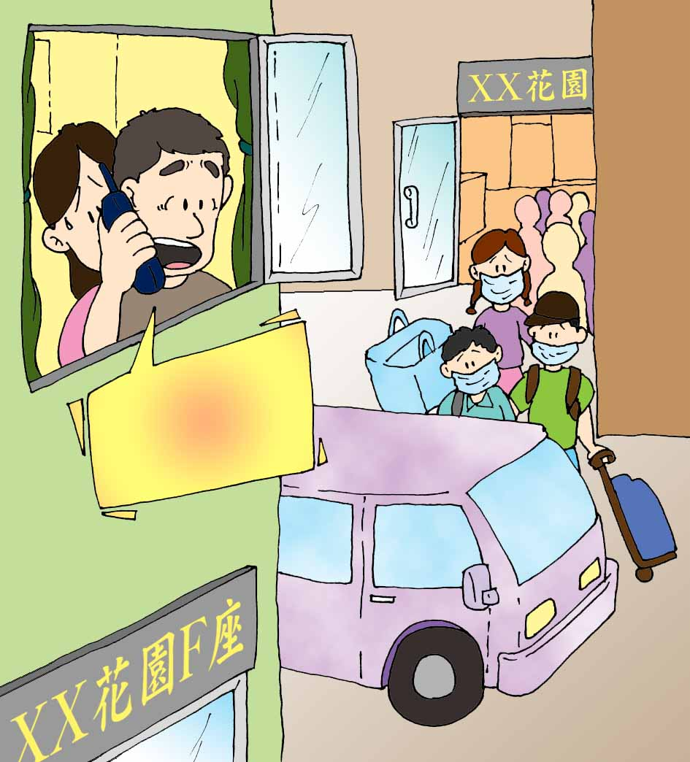
爸爸、媽媽，我們暫時也不回來吃飯了。我們根本不知道自己有否帶菌，為免傳染你們，我們還是留在這裏好了。
……

【本報訊】 7.4.2003

肺炎漢堅拒送院 與警對峙14小時

一名居於將軍澳英明苑的男子被證實染上非典型肺炎，衛生署派員登門勸他到醫院醫治。但當事人聲稱無病並堅拒開門，衛生署人員只好報警求助。警方接報到場遊說無效，其後談判專家加入勸說當事人，經歷逾14小時後，當事人終於被勸服，送院治療。

事後，當事人妻子指出其夫有糖尿病，早前曾不適入院醫治，經檢查後無事出院。當事人妻子更指出：「入院時話佢無事，家又話佢有事，究竟邊個真？我丈夫其實擔心若果本身無染病，到醫院反而容易感染，所以拒絕入院。」

當事人在拒絕被送院時情緒激動，聲稱醫院失職，要追究責任。另外，他表示若要接受隔離治療，可能會被老闆解僱，故堅拒衛生署人員的要求。

事發期間，不少居民即時搬走避炎。而所有出入有關樓層的警員和醫護人員，事後都要進行徹底消毒。

我沒有病！我怎樣也不會到醫院去的，現在那裏是高危地方，我隨時也會「中招」呢！

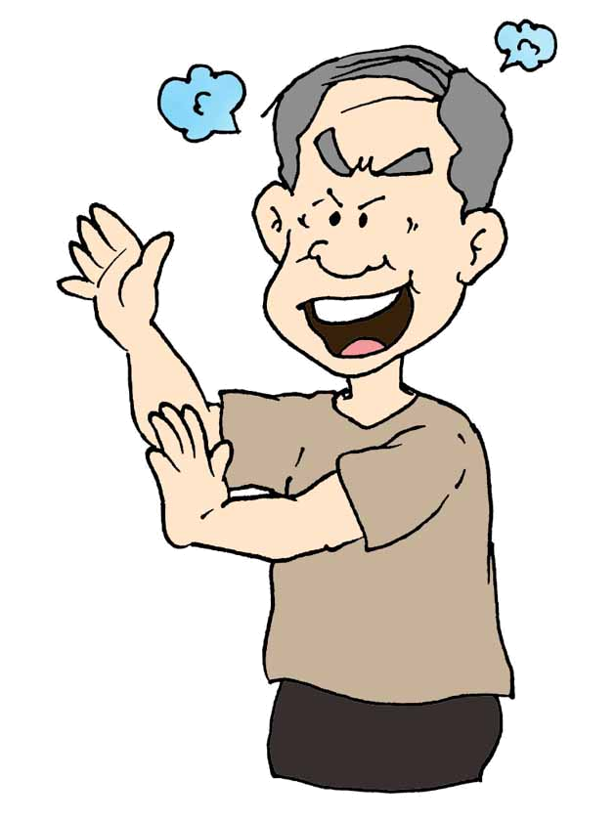
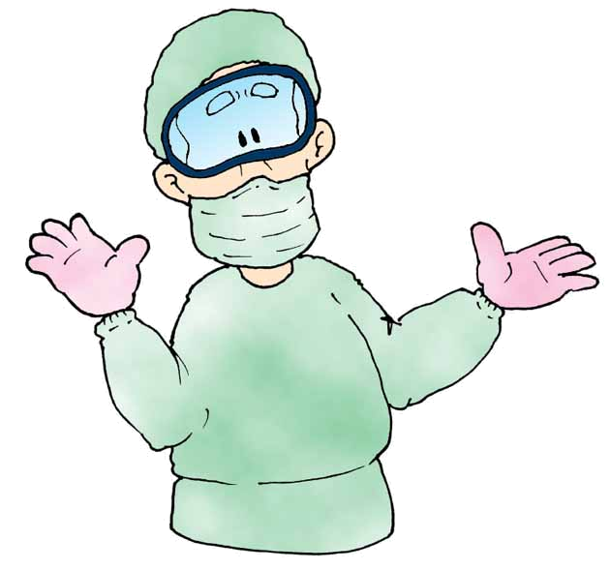

先生，你已被證實患有非典型肺炎，請你跟我們到醫院接受檢查。
誰較理性？

 | 個案一 | 個案二
當事人面對的處境

當事人的反應

其他人的反應

當事人採取的行動

當事人獲得的好處

當事人付出的代價

對當事人來說，行動是否理性？為甚麼？

對其他人來說，行動有甚麼影響？

【個案研習】
活動四
請選擇以下其中一個個案，並討論各項問題。

個案一： 一名威院醫生的故事

威院一名不願透露姓名的醫生表示，縱然擔心受感染，但本著「醫者父母心」，仍選擇在佈滿危機的醫院工作。

「超級肺炎」嚴重打擾了他的生活規律。他時時刻刻都處於戒備狀態。上班時，他要多穿上幾重衣服：除了平時必須穿的白袍外，還要穿上做手術時才穿的綠色袍，然後戴上口罩、手套，務求做足保護措施；放工後，他先將身上的醫生袍脫掉拿去消毒，然後第一時間衝進停車場乘車回家，避免受到感染。回到家裏，他又立刻衝進浴室，脫掉身上的衣服，清洗乾淨，才敢走出浴室。

他更透露，就讀幼稚園的女兒，因其他小朋友的家長得悉自己和太太都是醫護人員，所以紛紛勸子女遠離他的女兒，不要和女兒玩耍，於是女兒便無辜成為非典型肺炎的「受害者」。

這些無形的壓力實在令人透不過氣來，他慶幸有社會人士支持鼓勵他們。而在威院飯堂還設有留言板，同事都在上面寫上慰問及鼓勵的字句，令他深受感動，繼續「撐」下去為廣大市民服務。

照顧非典型肺炎患者的醫護人員，面對著甚麼危險？
____________________________________________________________
____________________________________________________________
____________________________________________________________

在照顧非典型肺炎患者時，這些醫護人員付出了甚麼代價？
另一方面，他們換取了甚麼？
____________________________________________________________
____________________________________________________________
____________________________________________________________

他們為何繼續在照顧非典型肺炎患者？你認為他們繼續工作的決定明智嗎？ 為什麼？
____________________________________________________________
____________________________________________________________
____________________________________________________________

如果你的家人是醫護人員，仍舊上班到威院照顧非典型肺炎患者，
你會如何回應？
____________________________________________________________
____________________________________________________________
____________________________________________________________

身為香港市民，你會支持香港的醫護人員嗎？如會，你會採取怎樣的
行動？
____________________________________________________________
____________________________________________________________
____________________________________________________________

個案二： 「非典型」的醫療工作者

- 就在許多人談“非典型肺炎”而色變的同時，幾十名醫護人員卻令人肅然起敬地自願到威爾斯親王醫院的非典型肺炎患者治療病房，支援前線的抗病毒工作。白天，他們在病房裏，悉心照顧舊日的同事，和他們站在同一條生死線上；晩上，他們回到家裏，卻依然要帶著口罩，與家人保持距離，儘量不把病毒傳染給家人。他們不敢和家人對話，只能躲在一角，一個人默默地吃飯；不能抱一抱親愛的孩子，只能含淚深情凝望。雖然，承受著如此巨大的壓力，但是當太陽升起的時候，他們又重新出現抗禦病毒的火線上，沒有退縮。
- 自告奮勇的李醫生說：「沒有人看到自己父母兄弟病了會袖手旁觀。現在我的內科手足同事出了事，我願意上第一線，是正常不過的選擇。」再平常不過的話語，當面對生與死的考驗時，卻充滿著人間情誼，勝過多少豪言壯語。
- 李醫生透露，一位太太懷孕的同事也義無反顧地加入他們的行列。他們吃飯自覺地走在一起，休息時躲在一邊，儘量避免感染其他人；有些同事乾脆帶著簡單的生活用品，搬進醫院的宿舍，遠離家人。

照顧非典型肺炎患者的醫護人員，面對著甚麼危險？
____________________________________________________________
____________________________________________________________
____________________________________________________________

在照顧非典型肺炎患者時，這些醫護人員付出了甚麼代價？
另一方面，他們換取了甚麼？
____________________________________________________________
____________________________________________________________
____________________________________________________________

他們為何決定自願照顧非典型肺炎患者？你認為他們的決定明智嗎？
為什麼？
____________________________________________________________
____________________________________________________________
____________________________________________________________

如果你的家人是醫護人員，正考慮自願到威院照顧非典型肺炎患者，
你會如何回應？
____________________________________________________________
____________________________________________________________
____________________________________________________________

身為香港市民，你會支持香港的醫護人員嗎？如會，你會採取怎樣的
行動？
____________________________________________________________
____________________________________________________________
____________________________________________________________

看一看 做一做

給：
敬愛的醫護人員

改編自報章 讀者來函
自願請纓到醫院幫手的醫護人員，他們的忘我精神，他們的無私貢獻，實在令全港市民以他們為傲。我們不可以用言語來表達我們的敬意。

一名病人

你們英勇的服務精神、愛心和對病人所付出的一切，令我們深深感動，更感謝你們為全香港的人，尤其是我們年輕的一代，樹立了崇高的典範。感謝你給我們的學生看到了什麼是真正的英雄！請保重！
一群教師敬上

實在不能以筆墨形容我對你們的敬佩與感謝。當我躲在家裏惶惶恐恐之際，你們卻每秒與看不見、觸不到的病毒鬥爭。我昨日發了點燒，喉頭在癢癢的。看畢醫生也差點不敢回家，思索我應找哪間酒店避一下……你們的勇敢、你們的專業、你們的愛心、你們的責任感，使我以港人為榮，失去的尊嚴也因你們的表現而重歸心窩……
敬佩你們的市民

請在此寫上你的心聲

